Nama: Satria Arya Pratama NIM:311710853

Kelas : TI.17.C1 Matkul : Bahasa Pemograman 2

**Tugas Latihan.**

Pelajari lebih lanjut tentang penggunaan NetBeans IDE, agar lebih memahami cara

kerja IDE tersebut.

2. Amati program yang telah dibuat pada latihan diatas, perhatikan pada komponen

jRadioButton. Coba klik radio button Laki-laki dan Perempuan. Lihat apa yang terjadi!

Keanehan apa yang bisa kalian temukan?

3. Perbaiki keanehan pada kasus nomer 2, dengan menambahkan komponen

***Button Group***, lalu ubah property buttonGroup pada jRadioButton1 dan

jRadioButton2.

**Laporan Praktikum**

1. Buat laporan praktikum dalam format dokumen berisi penjelasan proses yang

dilakukan, baik latihan dan tugas latihan.

2. Buatlah sebuah Aplikasi yang bisa mengkonversi suatu temperatur dengan Java

Desktop Application.

Jawaban

Tugas Latihan

No.2

Saat aplikasi dijalankan RadioButton laki-laki dan perempuan memiliki keanehan pada saat pemilihan diantara keduanya yaitu bisa memilih lebih dari 1 button. Kenapa? Karena RadioButton Saat belum diubah ke button grup mereka masih individual/terpisah namun setelah digabungkan menjadi sebuah grup button mereka akan menjadi satu grup lalu program akan membaca radiobutton tersebut bukan individual lagi namun sebuah grup

Laporan Praktikulum

1&2

Buatlah :

4 Label

2 Text Field

1 Button

2 Button Group

6 Radio Button

Buatlah Kompenen Seperti :

|  |  |
| --- | --- |
| Komponen | Properties |
| jLabel1 | Text: Input |
| jLabel2 | Text:From |
| jLabel3 | Text:To |
| jLabel4 | Text:Result |
| jTextField1 | Text : (kosongkan)  Variable : txtInput |
| jTextField2 | Text: (kosongkan)  Variable: txtHasil |
| jButton | Text: Calculate!  Variable:btnCalculate |
| jRadioButton1 | Text: Celcius  Variable:rbCelcius |
| jRadioButton2 | Text:Fahrenheit  Variable:rbFahrenheit |
| jRadioButton3 | Text:Calvin  Variable:rbCalvin |
| jRadioButton4 | Text: Celcius  Variable: rbCelcius2 |
| jRadioButton5 | Text: Fahrenheit  Variable:rbFahrenheit2 |
| jRadioButton6 | Text: Calvin  Variable: rbCalvin2 |

Lalu Tambahkan CodeNya :

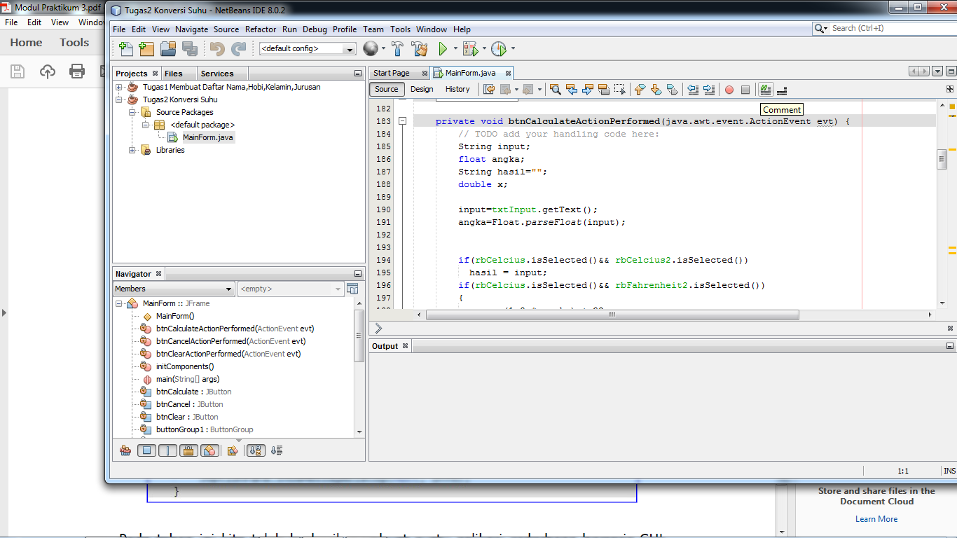

Setelah Menabahkan Code Pada Setiap Event Button Jangan Lupa Membuat 2 Grup Button anda bisa menambahkan setiap radiobutton melalui Properties masing-masing RadioButton setelah Selsai semua jalankan dengan F6

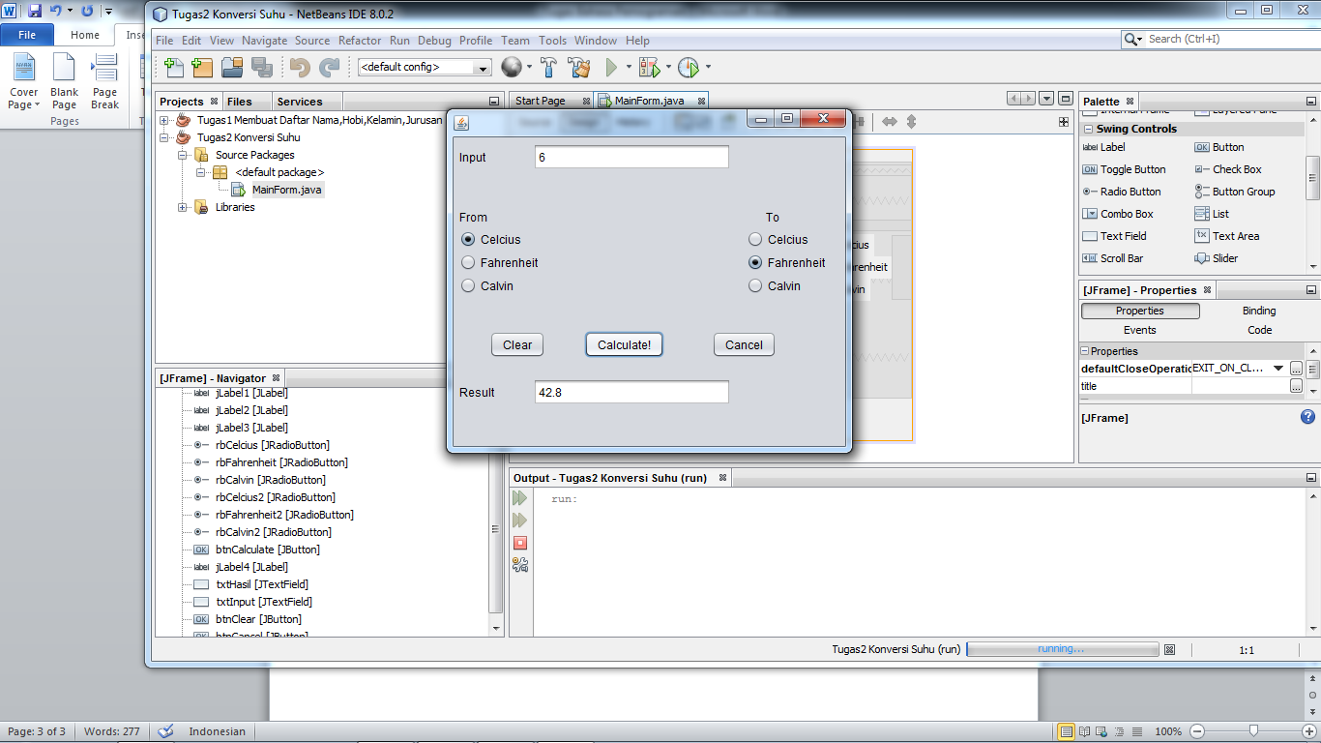

Sekian dari saya semoga bermanfaat Source codenya sya updaload secara terpisah Terima Kasih